**CIENCIENCIAS NATURALES**

ACTIVIDAD 1

CUERPOS CELESTES

Relaciona las tres columnas e investiga el concepto de cada uno de los cuerpos celestes.

**R/= NEBULOSA:** Es una nube de gas y polvo en el espacio. Algunas nebulosas son regiones donde nuevas estrellas se están formando, mientras otras son los restos de estrellas muertas o que se están muriendo.

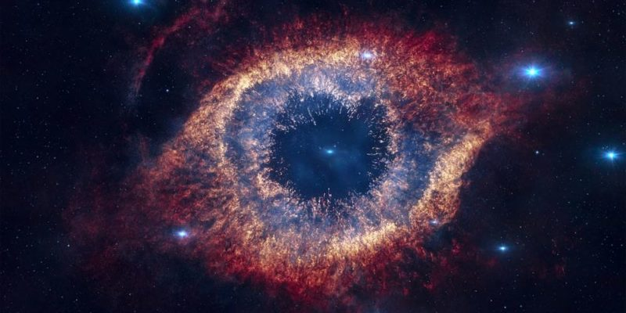

**METEORITO:** Es un cuerpo solido que alcanza la superficie de un planeta debido a que no se desintegra por completo en la atmosfera. Un meteoroide que son las pequeñas partículas que generalmente orbitan alrededor del sol y que cuando entran en contacto con la atmosfera de algún planeta por ejemplo la tierra la fricción con el aire hace que se caliente y entonces esto hace que empieza a irrigar luz formando un meteoro.

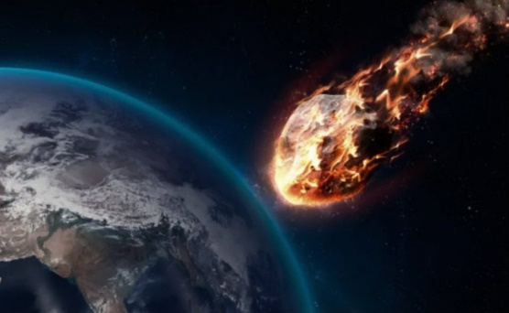

**SATELITE**: La luna es el único satélite natural que tiene nuestro planeta la tierra “ la luna, el satélite de la tierra”

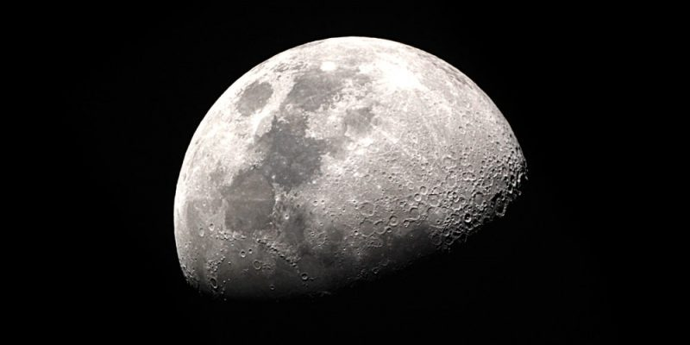

**ESTRELLAS:** Es una enorme esfera de gas muy caliente y brillante. Las estrellas producen su propia luz energía mediante un proceso llamado fusión nuclear. La fusión sucede cuando los elementos más ligeros son forzados para convertirse en elementos más pesados.

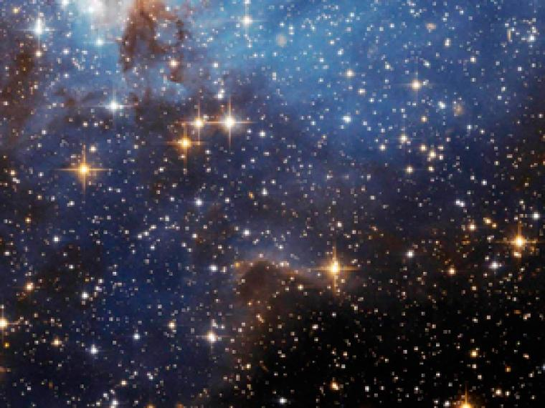

**PLANETAS :** Se denomina al cuerpo celeste primario sin luz propia que describe una órbita alrededor de una estrella. Poseer una masa suficiente como su gravedad se denomine las fuerzas presente como cuerpo rígido.

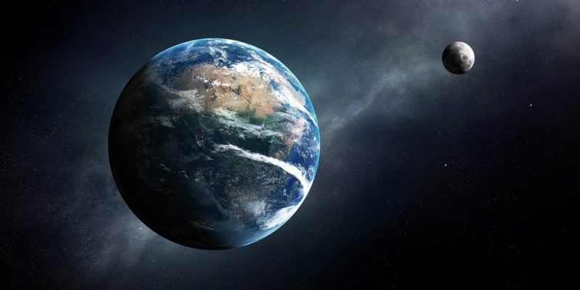

**COMETAS** : Son los cuerpos celestes constituidos por hielo, polvo y roca que orbitan alrededor del sol siguiendo diferentes trayectorias elípticas, parabólicas o hiperbólicas. Lo cometas, juntos los asteroides, planetas y satélites, forman parte del sistema solar.

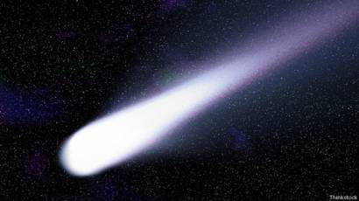

**GALAXIAS**: Son enormes colecciones de estrellas, polvo y gas. Usualmente contienen de varios millones a más de un trillón de estrellas y pueden variar en tamaños de algunos miles a varios de cientos miles de año luz de diámetro. Las galaxias presentan muchos diferentes tamaños y forma y brillantes.

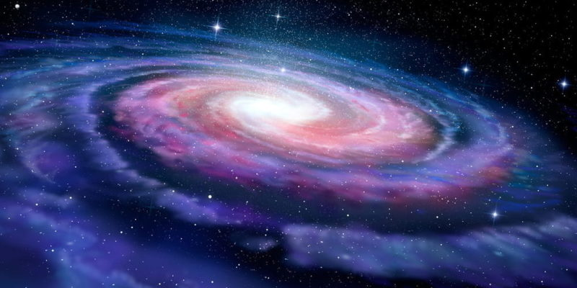

**VIA LACTEA** : Es una galaxia espiral donde se encuentra el sistema solar y a su vez se encuentra la tierra. Según las observaciones, poseen una masa de 10 masas solares y es un espiral barrada.

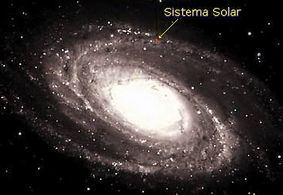

**CONSTELACION :**  Es un grupo de estrellas que toma una forma imaginaria en el cielo nocturno. Son usualmente nombradas en honor a caracteres mitológico, gente, animales, objetos. En diferentes partes del mundo, la gente a inventado diferentes formas para los mismos grupos de estrellas brillantes.

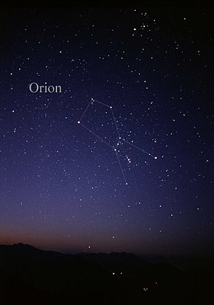

**ASTEROIDE** : Son objetos metálicos rocosos los cuales varían en tamaño desde piedras aproximadamente 600 millas ( alrededor de un millón de kilometro ) de diámetro a pasar de que giran en órbita alrededor del sol, son muy pequeños para ser considerados planetas.

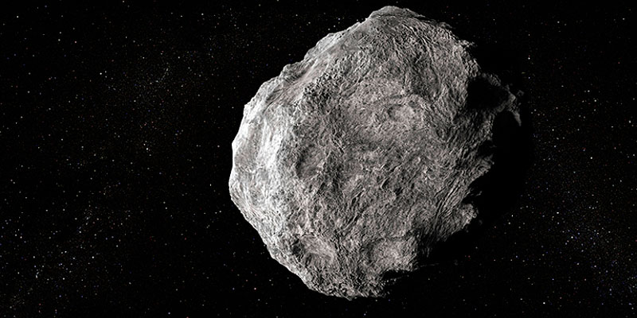

ACTIVIDAD 2

¿Qué es la astronomía?

Es la ciencia que se ocupa del estudio de los cuerpos celestes del universo incluido los planetas y sus satélites los cometas y meteoroides las estrellas y la materia interestelar, los sistemas de materia oscura, estrellas, gas y polvo llamado galaxias y los cúmulos de galaxias.

¿Cómo se formó el universo?

Los científicos creen que se inició con el big bang, que se sucedió en unos 14.000 millones de años. Desde entonces el universo se a estado expandiendo a gran velocidad por lo tanto la zona de espacio que ahora vemos es miles de millones de veces más grandes que cuando el universo era joven.

¿Por qué hay días y noche?

El que haya día y noche es debido al movimiento de la tierra que efectúa el cual se llama rotación durante la rotación de la tierra una mitad de la tierra permanece oscura y la otra mitad permanece luminosa

¿Por qué se produce el eclipse?

Cada vez que la luna nueva pasa entre el sol y la tierra se produce un eclipse solar cuando esto sucede no siempre ocurre este fenómeno

¿Qué es una supernova?

Es una estrella en explosión que libera una gran cantidad de energía; se manifiesta por un aumento notable de la intimidad del brillo

¿Qué es una nebulosa planetaria?

Una nebulosa planetaria es una [nebulosa de emisión](https://es.wikipedia.org/wiki/Nebulosa_de_emisi%C3%B3n) consistente en una envoltura brillante en expansión de [plasma](https://es.wikipedia.org/wiki/Plasma_(estado_de_la_materia)) y [gas](https://es.wikipedia.org/wiki/Gas) [ionizado](https://es.wikipedia.org/wiki/Ionizaci%C3%B3n), expulsada durante la fase de [rama asintótica gigante](https://es.wikipedia.org/wiki/Rama_asint%C3%B3tica_gigante) que atraviesan las estrellas [gigantes rojas](https://es.wikipedia.org/wiki/Gigante_roja) en los últimos momentos de sus vidas

¿Hasta dónde se extienden el sistema solar?

No se sabe con exactitud hasta dónde llega el Sistema Solar. Se dice que "hasta la helio pausa", situada a unos 16.000 millones de kilómetros del Sol, que es la distancia a la que llega la influencia del viento solar

¿De dónde proviene el nombre de vía láctea?

El nombre Vía Láctea proviene de la mitología griega y en latín significa camino de leche. Esa es, en efecto, la apariencia de la tenue banda de luz que atraviesa el firmamento terrestre.

¿Cómo se disponen las galaxias en el cosmos?

Una agrupación galáctica es una superestructura cósmica formada por miles de [galaxias](https://es.wikipedia.org/wiki/Galaxia). La [materia bar iónica](https://es.wikipedia.org/wiki/Materia_bari%C3%B3nica) del [universo visible](https://es.wikipedia.org/wiki/Universo_visible) se distribuye a lo largo de estructuras colosales que reciben el nombre de filamentos o muros según su forma, quedando gran cantidad de regiones huecas, llamadas [vacías](https://es.wikipedia.org/wiki/Vac%C3%ADo).